学号：2019012622



控制技术课程设计

便携式植物叶片叶绿素含量检测装置的研发

学院： | 机械与电子工程学院
专业： | 机械电子工程
年级班级： | 2019级2班
学生姓名： | 潘伟东
指导教师： | 郭文川
完成日期： | 2023年7月
成 绩：

页面设置：上下左右均为 2.5cm
打印时请注意：封皮和摘要单页打印， 目录若只有1页，则单页，否则双面打印。从正文开始全部双面打印。

摘 要

××××××××××××××××××××××××××××××××××××××××××××××××××××××××××××××××××××××××××××××××××××××××××××××××××××××××××××

关键词：×××；××××；×××；×××
（目录模板，各级标题文本仅起到模板作用）
目 录
1 引言…………………………………………………………………………. | 1
1.1 项目的分工…………………………………………………………….. | 1
1.2 进度及安排…………………………………………………………….. | 1
2 需求分析…………………………………………………………………… | 2
2.1 现状分析………………………………………………………………. | 2
2.2 设计目标………………………………………………………………. | 2
2.3 平台选择………………………………………………………………. | 3
3 数据库设计………………………………………………………………… | 3
3.1 数据库结构设计……………………………………………………….. | 4
3.1.1创建政治面貌代码表…………………………………………….. | 4
3.1.2创建学历代码表…………………………………………………. | 4
3.1.3创建岗位代码表…………………………………………………. | 4
3.1.4创建教研室研究室代码表………………………………………... | 4
3.1.5创建教工个人信息表…………………………………………….. | 4
3.1.6创建用户密码信息表…………………………………………….. | 5
3.1.7创建人事变更记录表…………………………………………….. | 5
3.1.8创建人事变动代码表…………………………………………….. | 6
3.1.9创建视图TEACHER_VIEW…………………………………………. | 6
3.2 初始数据的输入……………………………………………………….. | 6
4 系统实现技术…………………………………………………………… | 8
4.1 系统结构设计………………………………………………………….. | 8
4.1.1系统总体结构设计………………………………………………. | 8
4.1.2后台数据库设计…………………………………………………. | 10
4.1.3应用服务器程序设计……………………………………………. | 10
4.1.4客户端应用程序的设计………………………………………….. | 10
4.2 系统各部分的实现方法………………………………………………… | 13
4.2.1应用服务器的实现………………………………………………. | 13
4.2.2客户端模块设计…………………………………………………. | 15
5 系统测试与评价…………………………………………………………… | 20
5.1 测试环境介绍………………………………………………………….. | 21
5.2 实例测试………………………………………………………………. | 21
5.2.1动态数据库的连接………………………………………………. | 21
5.2.2动态连接应用服务器…………………………………………….. | 22
5.2.3系统登录………………………………………………………… | 22
5.2.4密码修改………………………………………………………… | 22
5.2.5教师信息查询…………………………………………………… | 22
5.2.6帮助文件………………………………………………………… | 24
5.3评价分析…………………………………………………………….….. | 24
5.3.1先进性…………………………………………………………… | 24
5.3.2安全性…………………………………………………………… | 24
5.3.3灵活性…………………………………………………………… | 24
6 系统实现过程中遇到的问题及解决技术……………………………… | 24
6.1 系统分析中的问题描述及解决方法…………………………………….. | 25
6.2 系统实现中的问题描述及解决方法…………………………………….. | 25
6.3 系统测试中的问题描述及解决方法…………………………………….. | 25
7 结束语…………………………………………………………………… | 26
参考文献……………………………………………………………………… | 27

整个目录的行间距是18磅

1 设计任务

1.1 设计目的和意义
（1）具体设计目的
（2）通过本课程设计的完成使我们掌握。。。。。。，培养我们。。。。。，等。

1.2设计任务要求
要求在投入钱币的情况下，电路的输入电路给出输入信号；但信号满足控制电路的要求时，由输出电路输出货品，同时又有显示电路显示输入的钱数，和找零的数量。
。。。。。。

2 系统硬件电路的设计

2.1 检测原理

2.2 总体方案设计
根据系统的要求，确定系统的总体方案如图1所示。
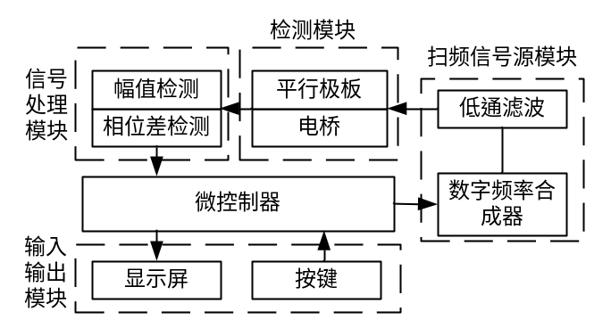
图1 系统总体设计方案
在给出系统总体设计设计方案的基础上，给出每一个子电路的具体设计电路。

2.3 各模块方案的选择与电路的设计

2.3.1 微控制器的选择

比较几种微控制器的优缺点，确定你所选择的微控制器型号。

2.3.2 检测模块的设计
都有几种实现检测功能的方法，比较优缺点，确定你的方案。其他模块的写法相似。

2.3.3 信号处理模块的设计
同上。

.。。。。

2.4 系统总体电路
在此给出整个系统的完整的电路图。

2.5 系统所用元器件及硬件成本
本系统所用的元器件清单如表1所示。
表1 本系统所用的元器件
元器件名称 | 数量，个 | 价格，元
指示灯X | 4
按钮开关J | 3
或门74LS32D | 2
非门74S04D | 5
与门74S08N | 1
或非门40000BP | 1
七段译码显示器DCD_HEX_DIG_RED | 2
超前进位加法器74LS283N | 1
移位寄存器74LS194N | 2
数值比较器74LS85D | 1
5V电池
导线 | 若干 | 忽略不计
总价
说明：对于价格特别小的，可以忽略不计。

3. 系统软件设计

3.1 软件设计思路
其中包括本系统软件主函数设计框图。

3.2 XXX子函数的设计

3.2 XXX子函数的设计

4. 系统调试

4.1 仿真调试

4.1.1 XX功能的调试
分析调试结果及出现的问题，给出截图或照片说明阶段过程结果或问题。

4.1.2 XX功能的调试

4.1.3 XX功能的调试

4.2 实物调试

4.2.1 XX功能的调试
分析调试结果及出现的问题。

4.2.2 XX功能的调试

4.2.3 XX功能的调试

5. 总结

5.1 本系统的优缺点
包括系统需完善的地方。

5.2 心得体会

参考文献
参考文献是论文的重要组成部分，范围仅限于本次课设中引用过的书籍、期刊、学位论文、网站等。

文献是图书时，书写格式为：
[编号] 作者. 书名（版次）. 出版地：出版单位, 年份。(第一版不必说明)
文献是期刊时，书写格式为：
[编号] 作者. 文章题目. 期刊名(外文可缩写), 年份, 卷号, 期数, 页码。
例如：
[1] 阎石主编. 数字电子技术基础（第五版）. 北京：高等教育出版社，2006.
[2] 郭文川，朱新华，王转卫, 等. 基于介电特性的果品种类识别试验. 农业机械学报, 2005,36(7):158-160 （三人以上的，只写3人，后用等）
[3]
[4]

